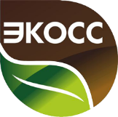 | К У Б А Н С К И Й  А Г Р О Б И О К О М П Л Е К С  ОБЩЕСТВО С ОГРАНИЧЕННОЙ ОТВЕТСТВЕННОСТЬЮ | Промышленное  производство  органических  удобрений

Фактический адрес: Краснодарский край, г. Краснодар, станица Старокорсунская, п /о 92, ИНН 2312215365, КПП 231201001,
р/сч 40702810811150001463 в филиале ПАО «БИНБАНК» г. Ростова-на-Дону, к/счет 30101810000000000215, БИК 046015215
Контактные данные: тел./факс 8 (861) 203-38-53, 8-918-348-50-50 сайт: www.kubanabk.ru e-mail: info@kubanabk.ru
Паспорт полевого опыта №1 от 16 февраля
Место проведения – Частный дом, х.Ленина
Культура – Газонная трава
Схема опыта: газон посеян 15 августа 2015г. Предварительно перед высевом одна сторона была засыпана смесью БиоГумус «ЭКОСС-25» с черноземом в соотношении 1:3
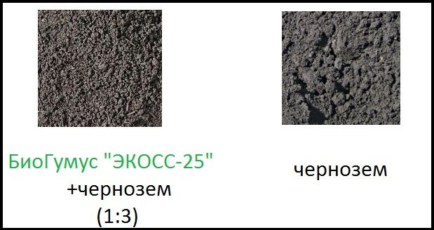

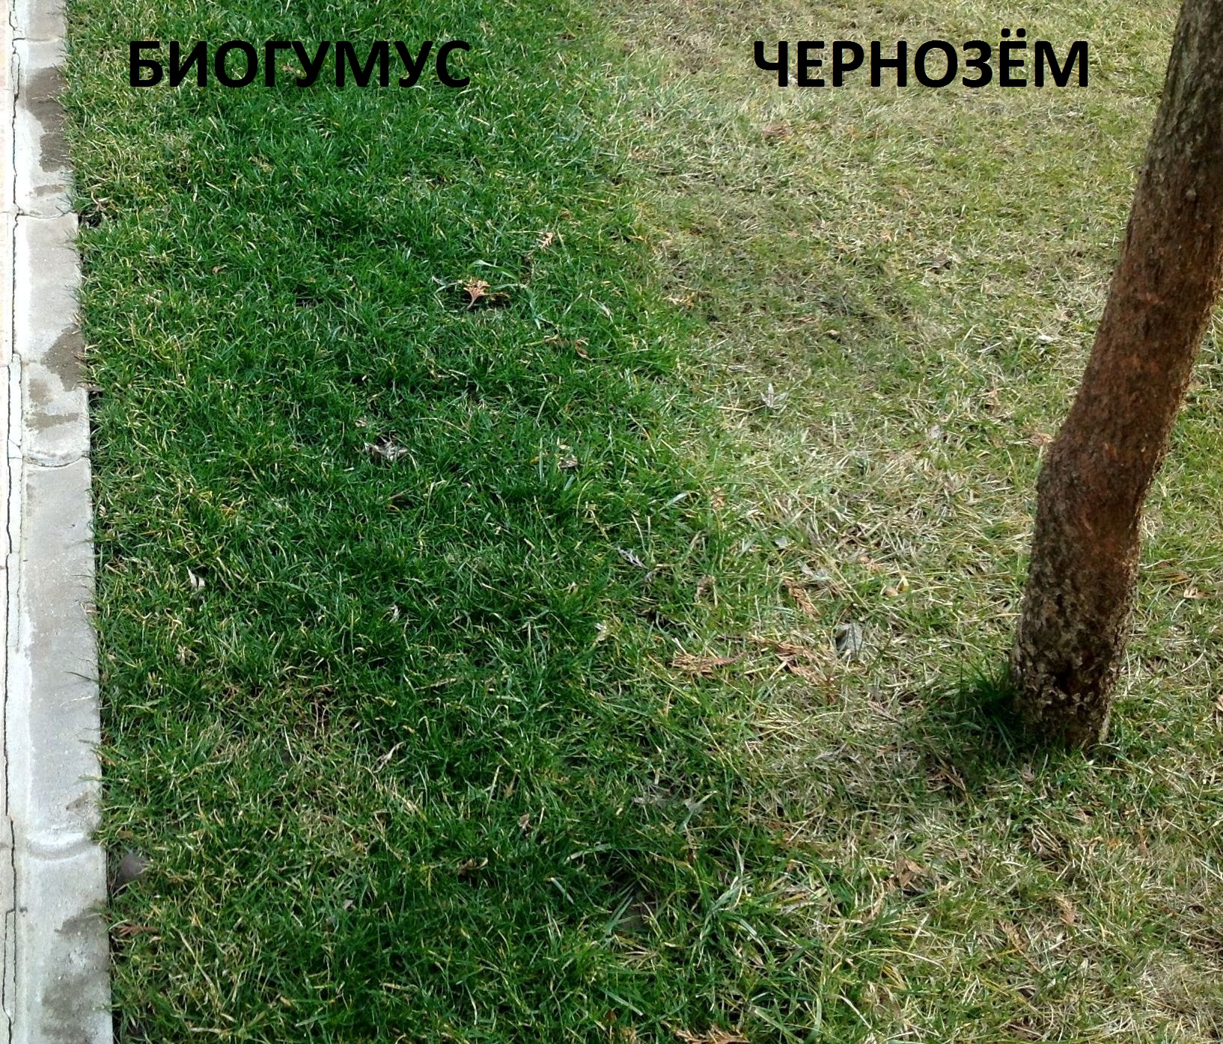
На фото отчетливо видно, что газон посеянный на БиоГумусе «ЭКОСС-25», выглядит в разы эстетичнее и красивее.
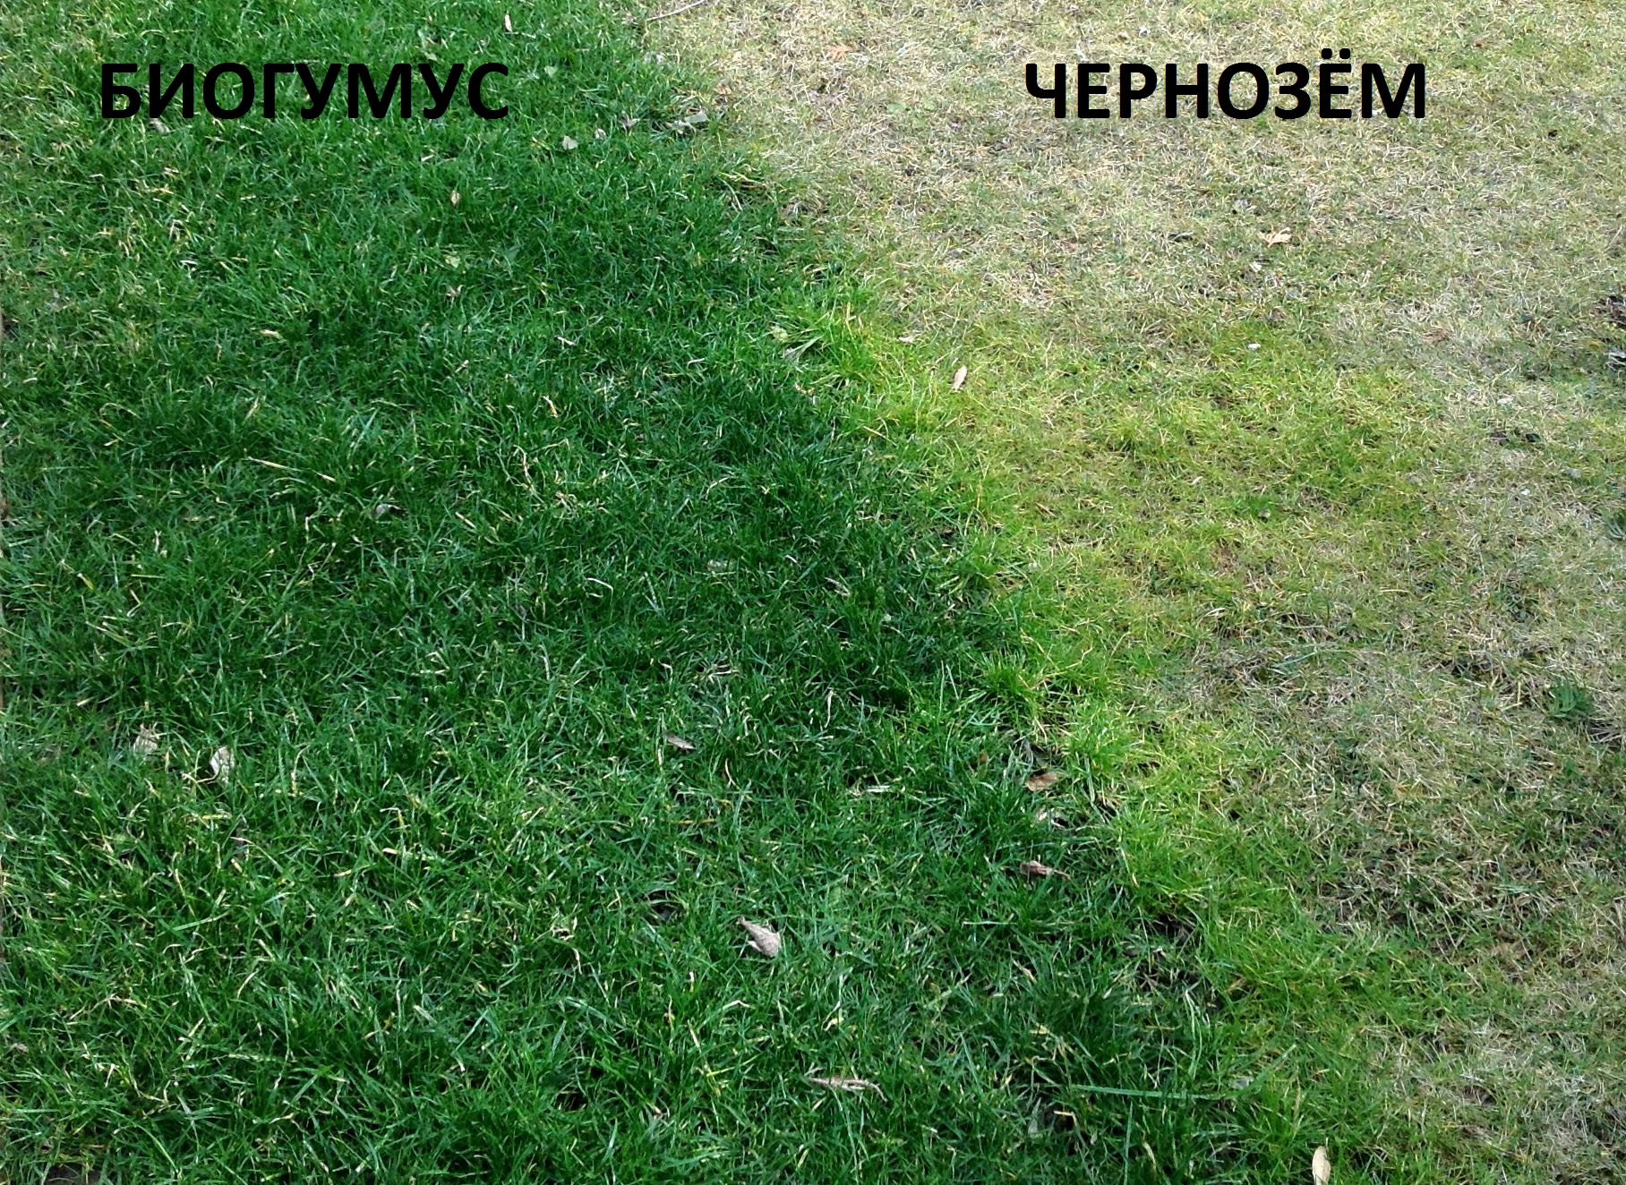
Газон посеянный на БиоГумусе «ЭКОСС-25»:
- Отлично переносит заморозки;
- В любое время года имеет зеленый насыщенный цвет;
- Всходы газона ровные и дружные;
- Не требует дополнительных подкормок минеральными удобрениями!
Паспорт подготовил:
- Агроном-биотехнолог КАБК Гутник К.Н. к/т – 8 (918) 388-38-73

